20.06.2024

Comunicat de presă
Rezultatele Campaniei Naționale de supraveghere a pieței produselor industriale din domeniul de competență al Inspecției Muncii pentru trimestrul II 2024

Inspectoratul Teritorial de Muncă Galați a desfășurat în trimestru I 2024 acțiunile de informare și conștientizare, precum și de verificare prevăzute în metodologia Campaniei Naționale de supraveghere a pieței produselor industriale din domeniul de competență al Inspecției Muncii, conform Programului sectorial pentru anul 2024, coordonat de către Comisia Europeană - campania nr. 6 din Programul Cadrul al Inspecției Muncii pe anul 2024.
Principalul obiectiv al campaniei constă în verificarea implementării de către producători, importatori şi distribuitori, a prevederilor actelor normative cu privire la introducerea pe piaţă, prin care s-au transpus directivele europene:
- HG 409/2016 ce transpune Directiva 2014/35/UE privind echipamentele electrice de joasă tensiune;
- Regulamentul UE 2016/425 privind echipamentele individuale de protecţie și HG 305/2017;
- HG 1029/2008 privind condiţiile introducerii pe piaţă a maşinilor ce transpune Directiva 2006/42/CE;
- HG 245/2016 ce transpune Directiva 2014/34/UE privind echipamentele utilizate în atmosfere potenţial explozive;
- HG 197/2016 ce transpune Directiva 2014/28/UE privind explozibili pentru uz civil;
- HG 1756/2006 ce transpune Directiva 2000/14/CE privind reducerea emisiilor de zgomot în afara clădirilor;
- Regulamentul UE 2016/1628 privind cerințele și omologarea de tip pentru motoarele cu ardere internă pentru echipamente mobile fără destinație rutieră şi HG nr. 467/2018;
- H.G. nr. 1102/2014 ce transpune Directiva 2013/29/CE privind articolele pirotehnice.
În trimestrul II al anului 2024 inspectorii de muncă cu atribuţii de control în domeniul supravegherii pieţei din cadrul ITM Galaţi au efectuat vizite de inspecţie la 24 agenţi economici şi au evidenţiat în baza de date la nivel naţional 73 produse. Două dintre produsele verificate nu erau însoţite de documentele necesare prevăzute la pct. 1.4 din Anexa II la Regulamentul UE 2016/425 privind echipamentele individuale de protecţie, agentul economic distribuitor fiind sancționat cu retragerea de pe piață a produselor neconforme.
În vizitele de îndrumare şi control efectuate, inspectorii de muncă au urmărit conştientizarea producătorilor, importatorilor şi distribuitorilor implicaţi, asupra necesităţii cunoaşterii şi respectării actelor normative prin care s-au transpus directivele europene referitoare la introducerea pe piaţă a produselor, enumerate mai sus.

În cursul trimestrului II al anului 2024 inspectorii de muncă cu atribuții de supravegherea pieței din cadrul ITM Galați au efectuat o acțiune de informare și conștientizare la sediul unui distribuitor de produse industriale la care au participat salariații și conducerea unității.
În cadrul acțiunii de informare a fost prezentat un material având ca temă campania de supraveghere a pieței pentru anul 2024, cu informații extrase din legislația specifică pentru categoriile de produse echipamente individuale de protecție, mașini și echipamente de joasă tensiune. Participanților li s-au prezentat extrase din Regulamentul (UE) 2016/425 privind echipamentele individuale de protecție, din H.G. nr.1029/2008 privind condiţiile introducerii pe piaţă a maşinilor și din H.G. 409/2016 privind stabilirea condiţiilor pentru punerea la dispoziţie pe piaţă a echipamentelor electrice de joasă tensiune, punându-se accent pe obligațiile distribuitorilor privind conținutul declarației de conformitate, normele și condițiile pentru aplicarea marcajului CE, instrucțiunile în limba română care trebuie furnizate odată cu produsele puse la dispoziție pe piață și asigurarea condițiilor de depozitare care să nu afecteze conformitatea produselor
Această campanie se desfășoară până la data de 31.12.2024, în fiecare trimestru fiind verificate produsele/categoriile de produse prevăzute în Programului sectorial al Inspecției Muncii în domeniul supravegherii pieței pentru anul 2024.

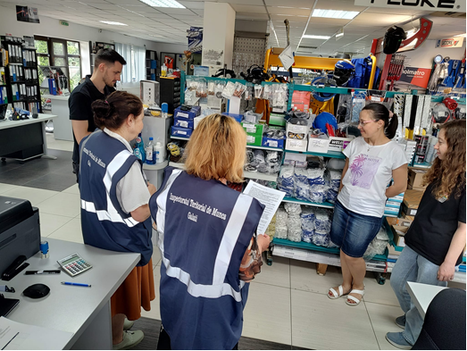

INSPECTOR ȘEF,
Bogdan - Marius TRANDAFIR

